概要设计说明书

1．引言 2
1.1编写目的 2
1.2项目背景 2
1.3定义 2
1.4参考资料 2
2．任务概述 3
2.1目标 3
2.2运行环境 3
2.3需求概述 3
2.4条件与限制 3
3．总体设计 3
3.1处理流程 3
3.2总体结构和模块外部设计 3
3.3功能分配 3
4．接口设计 3
4.1外部接口 3
4.2内部接口 3
5．数据结构设计 3
5.1逻辑结构设计 3
5.2物理结构设计 3
5.3数据结构与程序的关系 3
6．运行设计 3
6.1运行模块的组合 3
6.2运行控制 3
6.3运行时间 3
7．出错处理设计 3
7.1出错输出信息 3
7.2出错处理对策 3
8.安全保密设计 3
9.维护设计 3

1．引言

1.1编写目的
概要设计要把软件需求转化为软件表示，即描绘出软件的总体概貌。完成包括程序系统的基本处理流程、程序系统的组织结构，为程序的详细设计提供基础。
文档对多方面进行全面概括性的说明，为该软件的详细设计奠定了基础。此文档为系统分析员工作的阶段性总结，并提供项目经理、设计人员和开发人员参考。

1.2项目背景
目前我国多数物流企业是在传统体制下物资流通企业基础上发展而来的，服务内容多数仍停留在仓储，运输，配送上，很少做到提供综合性的物流服务，现代物流服务的功能不能得到很好发挥。针对当前物流管理系统存在的问题本文利用Web技术，设计和实现了连接客户与3PL公司之间的桥梁的物流管理系统，并以网络技术和信息技术在交通运输物流中的应用为重点，力求解决交通运输物流信息系统中的若干关键技术问题，为进一步的商业应用打下良好的基础，促进我国交通运输业和物流业的进一步发展。
本系统有完善的后台管理系统，方便维护人员的操作，并有信息保密机制确保信息的安全性。

1.3定义
供应链：是从客户到物流公司一系列的业务流程。4PL承接多个供应链职能和流程的运作责任，包括：制造，采购，库存管理，供应链信息技术，需求预测，网络管理，客户服务管理，和行政管理等。
信息平台：物流信息平台是基于Internet的，其软件结构相应地利用WEB技术，采用B/S（浏览器/服务器）系统结构模式。
物流模型：按照物流经济的规律建立的一整套完善的供应链解决方案。

1.4参考资料
[1]《数据库系统简明教程》王珊著。北京：高等教育出版社，2006.5；
[2]《软件工程》王立福、张世琨、朱冰著。北京：北京大学出版社，2002.1；
[3]《Java语法及网络应用设计》徐迎晓著。北京：清华大学出版社，2002.1；
[4]《jsp实用案例教程》冯燕奎、赵德奎著。北京：清华大学出版社，2004.5；
[5]《数据库系统概论》王珊著。北京：高等教育出版社，2006.8；
[6]《管理信息系统》黄梯云著。北京：高等教育出版社，2009.7；
[7]《物流信息技术》欧阳文霞著。北京：人民交通出版社，2002.6；
[8]《物流信息系统》蔡淑琴著。北京：中国物资出版社，2002.4；
[9]《J2EE构建企业级应用解决方案》陈华军著。北京：人民邮电出版社，2002.3。

2．任务概述

2.1目标
设计并实现一款物流快递管理系统。

2.2运行环境
本平台采用J2EE（Java 2 Platform Enterprise Edition）三层架构来构建，采用EJB 和JavaBeans 构建中间层业务处理组件，完成绝大多数事务的处理，用JSP 实现界面显示和用户交互功能，中间采用成熟的应用服务器产品支撑业务处理组件的运行环境，采用企业级数据库产品实现数据的存储。

2.3需求概述
要求该平台能够对第三方物流公司和客户提供服务，要求介面简洁美观，并且有后台管理系统方便4PL公司对其进行维护。软件具有稳定的性能和一定的安全性。

2.4条件与限制
人员，资金，技术，环境，市场，需求。

3．总体设计

3.1处理流程
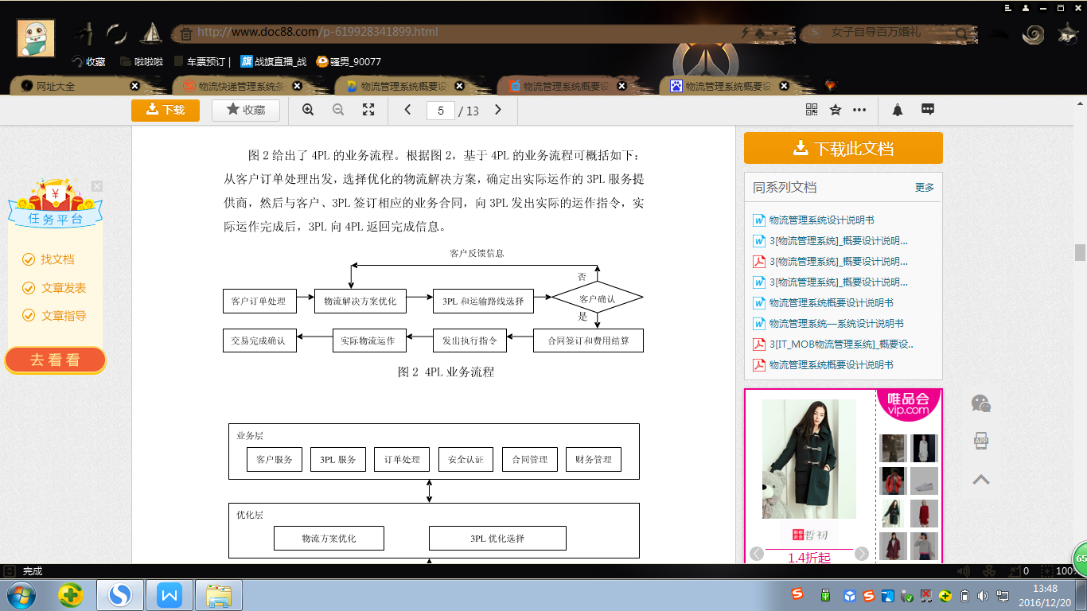

3.2总体结构和模块外部设计
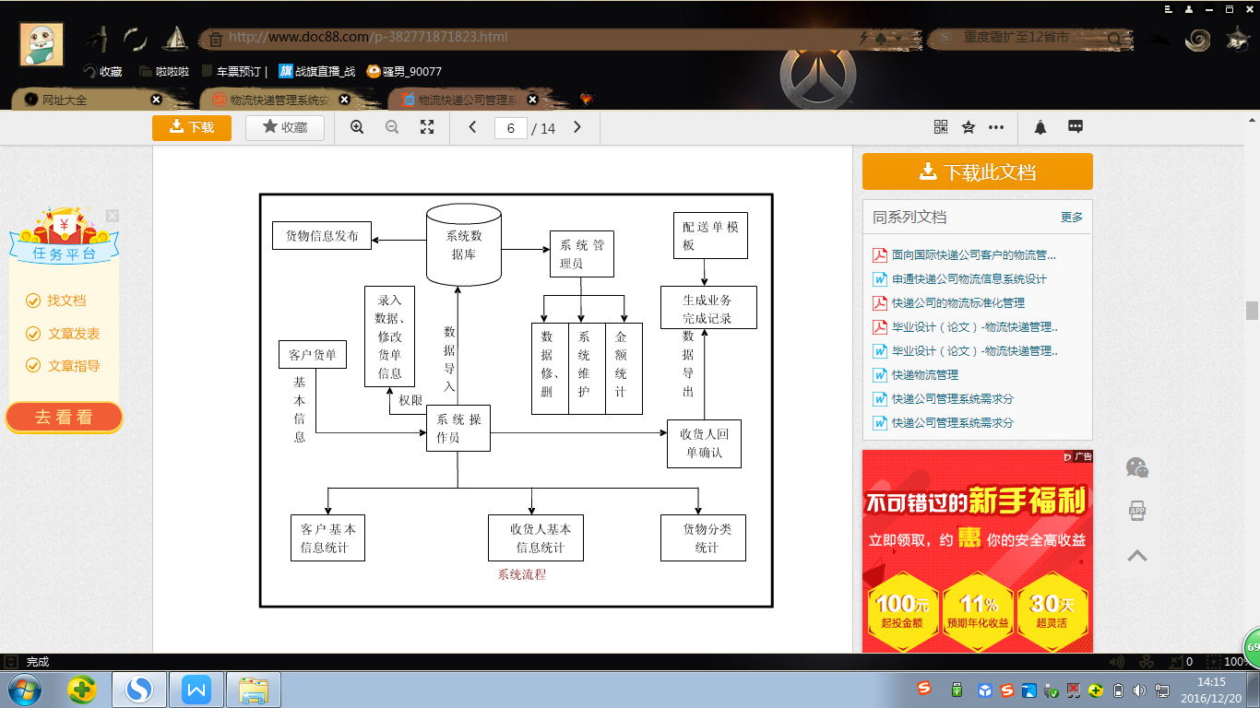

3.3功能分配
【表明各项功能与程序结构的关系。】

4．接口设计

4.1外部接口
软件接口：Windows 2000 Server 或更高版本
硬件接口：Inter PIII450 或更高性能的微型计算机并联接Internet

4.2内部接口
- 系统管理模块为数据导入管理系统提供操作员和系统参数等基础数据，必须设置操作员后才能使用其他模块；
- 数据导入管理模块为配送单打印模块和查询模块提供基础数据必须先有客户数据后，才能使用统计和查询模块。

5．数据结构设计

5.1逻辑结构设计

5.2物理结构设计
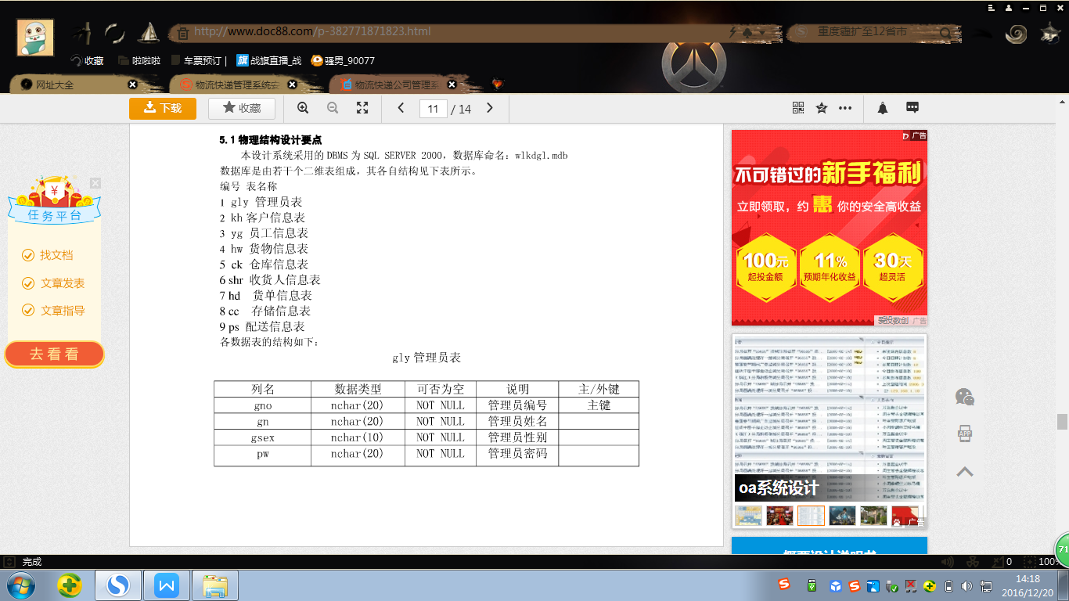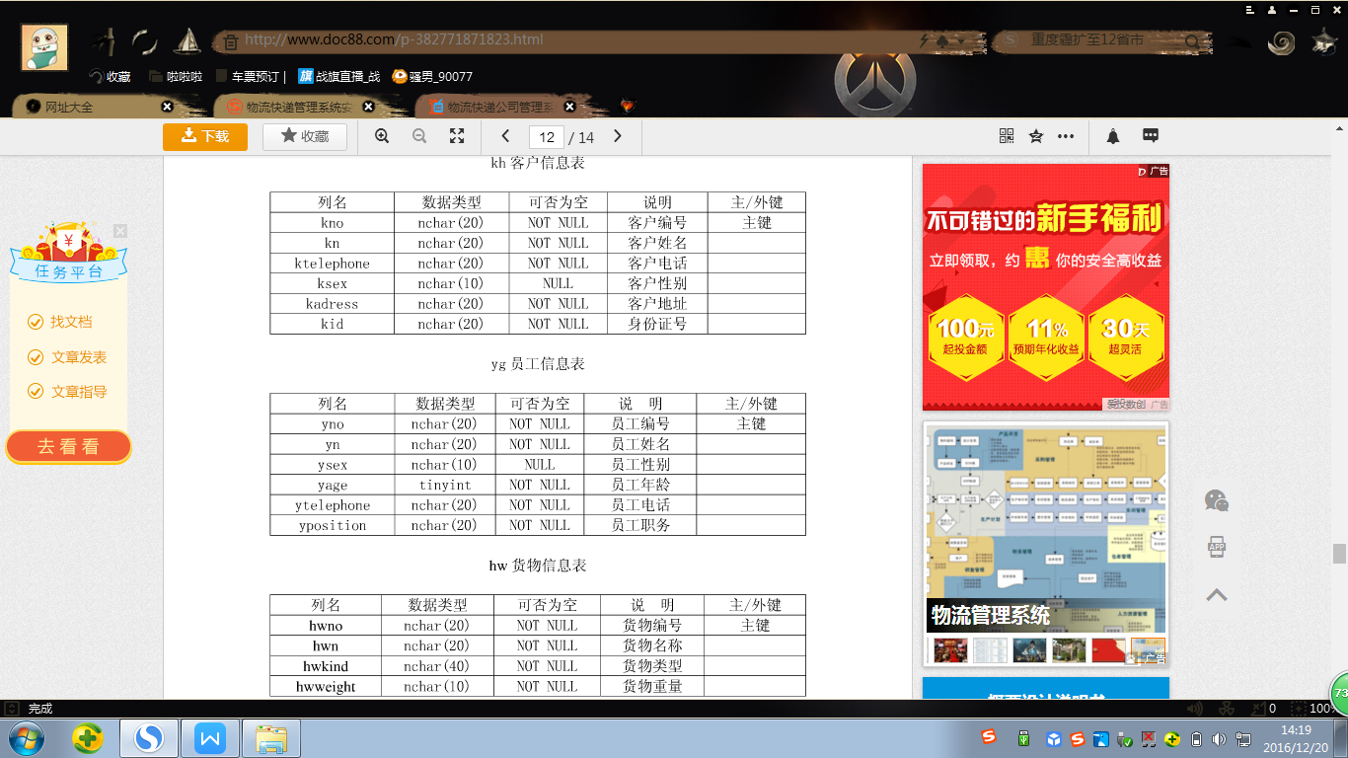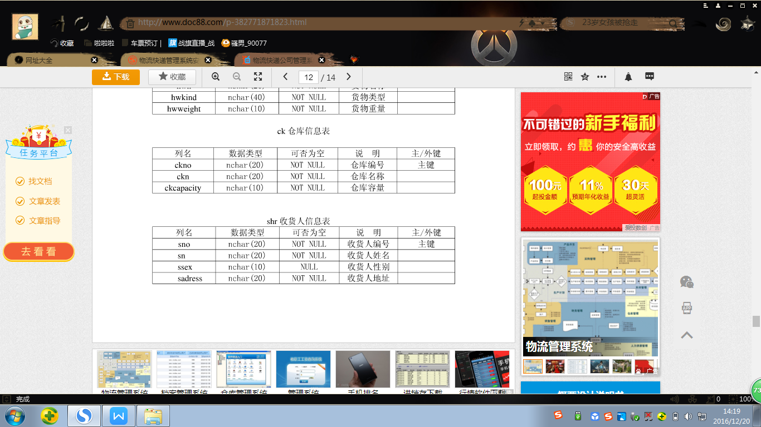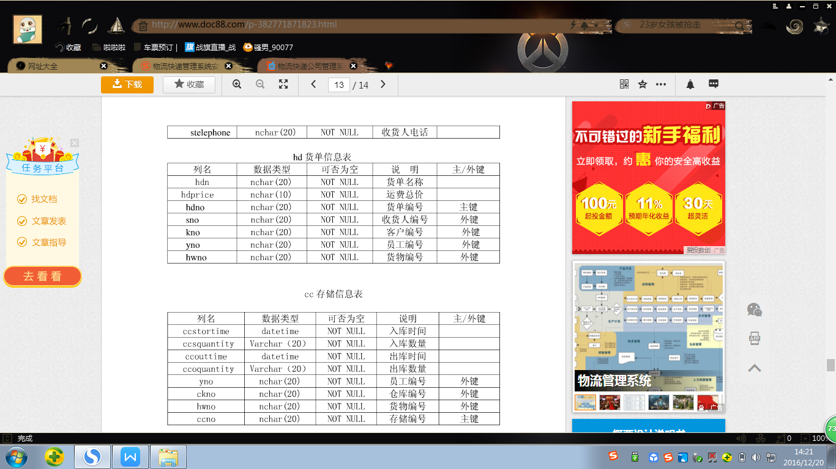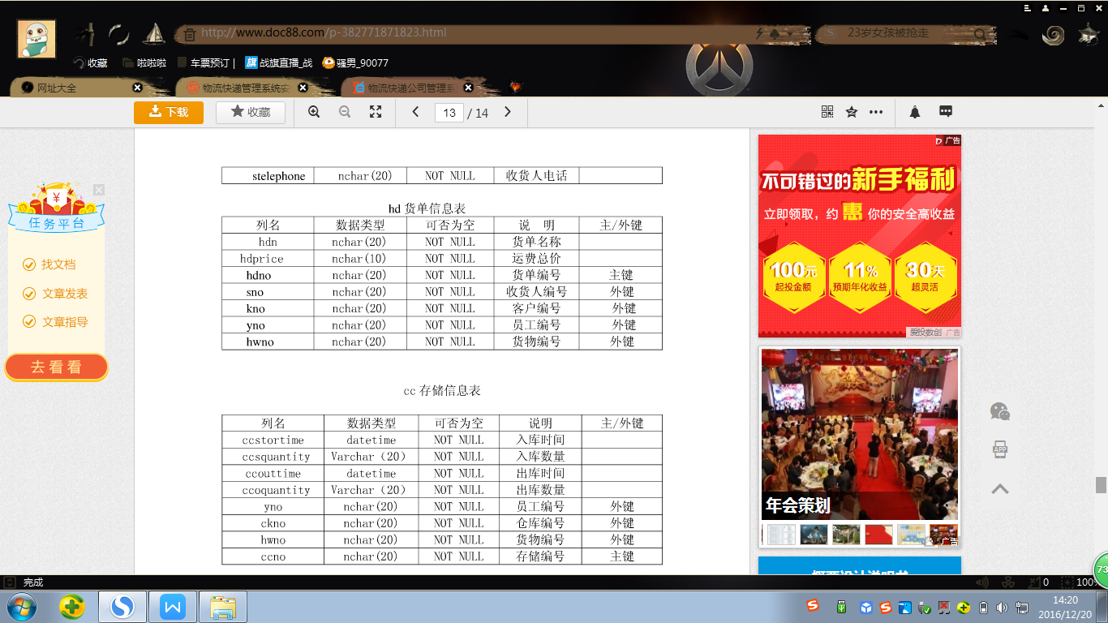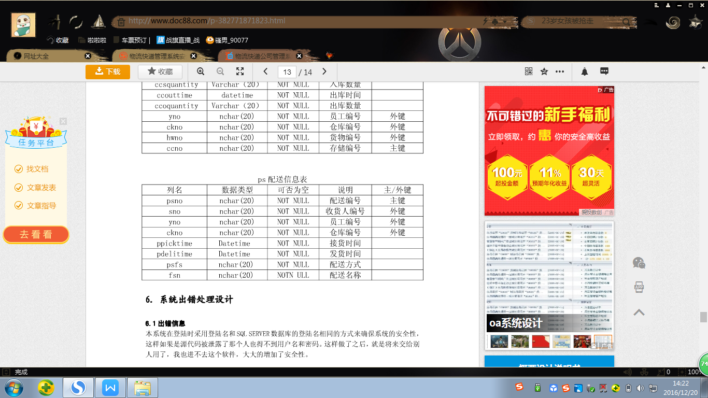

5.3数据结构与程序的关系

6．运行设计

6.1运行模块的组合
模块命名方式按照相应模块结合特性制定。命名方式为Ma 和Ma.b，其中a相同的模块即为同类模块。

6.2运行控制
本平台的工作流程：先由用户启动浏览器进入系统首页面，然后激活M1，M2，M3，M4 等模块进行操作，其中用户关闭浏览器时将退出系统。

6.3运行时间
一般用户的操作响应时间应在5 秒钟以内，运算、数据的导入和导出操作的时间会相对较长一些，但是操作也应该在可接受的时间内完成。

7．出错处理设计

7.1出错输出信息
1．当执行数据库查询如出现未找到结果时，系统将提示“内容未找到！”
2．当输入内容与数据库中内容不符合时将提示“您输入有误！”
3．当密码输入错误时将提示“密码输入错误！”

7.2出错处理对策
1．努力提高系统安全性，避免因用户的疏忽对系统造成的损坏；
2．采用页面形式为用户提供警告信息；
3．一些关键性操作（比如：删除操作），都应提供确认机制；
4．对用户的信息文档指定专人进行管理，并且导出的数据具有一定的保密设
置。以防资料的泄漏。
5．对数据库要定期的备份，要设置专职的系统管理员对系统进行经常性的维
护。

安全保密设计

9.维护设计
1. 采用MVC三层体系结构，便于维护；
2. 模块间高内聚、低耦合；
3. 有完善的文档，为维护提供指导。

